Практическая работа
«Выявление и устранение медленных запросов
с помощью SQL Server Profiler»
Выполнил: Ульзутуев Тимофей, группа 9/3-РПО-24/1
Дата: 21.10.2026
1. Цель работы
Научиться запускать трассировку в SQL Server Profiler, отбирать нужные события, фильтровать «шум», находить медленные запросы и блокировки, анализировать планы выполнения, предлагать и проверять меры оптимизации.
2. Стенд
Компонент | Что используется
СУБД | Microsoft SQL Server 2022 (RTM-CU26-GDR) 16.0.4275.2, Developer Edition, Linux
Клиентские средства | SQL Server Management Studio 22, SQL Server Profiler (Сервис → SQL Server Приложение Profiler)
Виртуальная машина | Windows 11 ARM64 в UTM (QEMU), 8 ГБ ОЗУ
Подключение | SQL-аутентификация, экземпляр доступен по адресу 192.168.64.1, порт 1433

Методические указания написаны для SQL Server 2019. Работа выполнена на версии 2022: подсистема SQL Trace и SQL Server Profiler в ней не изменились, все события и столбцы из задания присутствуют. Отличия в интерфейсе отмечены в разделе 10.
3. Описание базы данных
3.1. Схема (по методическим указаниям)
Создана база TrainingDB с четырьмя связанными таблицами: Departments, Employees, Projects, Timesheets. Employees ссылается на Departments, Timesheets — на Employees и Projects.
CREATE DATABASE TrainingDB;
GO
USE TrainingDB;
GO
CREATE TABLE Departments (
DepartmentID INT PRIMARY KEY IDENTITY(1,1),
DepartmentName NVARCHAR(100) NOT NULL);
CREATE TABLE Employees (
EmployeeID INT PRIMARY KEY IDENTITY(1,1),
FirstName NVARCHAR(50),
LastName NVARCHAR(50),
DepartmentID INT FOREIGN KEY REFERENCES Departments(DepartmentID),
Salary DECIMAL(10,2),
HireDate DATE);
CREATE TABLE Projects (
ProjectID INT PRIMARY KEY IDENTITY(1,1),
ProjectName NVARCHAR(100),
StartDate DATE,
EndDate DATE);
CREATE TABLE Timesheets (
TimesheetID INT PRIMARY KEY IDENTITY(1,1),
EmployeeID INT FOREIGN KEY REFERENCES Employees(EmployeeID),
ProjectID INT FOREIGN KEY REFERENCES Projects(ProjectID),
WorkDate DATE,
HoursWorked DECIMAL(5,2));

3.2. Почему объёма данных из методички недостаточно
После заполнения по скриптам задания (500 сотрудников и 2 000 строк табеля) все три «проблемных» запроса выполняются за единицы миллисекунд. Замеры SET STATISTICS IO / TIME:
Запрос | Длительность | Логические чтения
A — SELECT * FROM Employees WHERE Salary > 50000 | 1 мс | 7
B — JOIN четырёх таблиц | 6 мс | 21
C — агрегация по отделам | 1 мс | 37

Шаг 2 методички требует поставить фильтр Duration ≥ 100 мс. При таких значениях ни одна строка в трассировку не попадёт — окно Profiler останется пустым, и выполнить шаги 4 и 5 будет не на чем. Это дефект методических указаний (см. раздел 10, пункт 1).
Чтобы работа имела смысл, тем же генератором объём увеличен до реалистичного. Изменён только размер выборки TOP и модуль для EmployeeID (чтобы табели ссылались на всех сотрудников), структура таблиц и тексты запросов оставлены без изменений.
WITH N AS (
SELECT TOP (300000) ROW_NUMBER() OVER (ORDER BY (SELECT NULL)) AS n
FROM sys.all_objects o1 CROSS JOIN sys.all_objects o2)
INSERT INTO Employees (FirstName, LastName, DepartmentID, Salary, HireDate)
SELECT 'Employee' + CAST(n AS NVARCHAR), 'Surname' + CAST(n AS NVARCHAR),
ABS(CHECKSUM(NEWID()) % 5) + 1,
ROUND((20000 + ABS(CHECKSUM(NEWID())) % 60000), 2),
DATEADD(day, ABS(CHECKSUM(NEWID())) % 1000, '2022-01-01')
FROM N;

Таблица | Строк | Объём
Departments | 5 | < 1 МБ
Employees | 300 500 | 25 МБ
Projects | 3 | < 1 МБ
Timesheets | 302 000 | 8 МБ

4. Настройки трассировки
Трассировка создана по шаблону Blank, имя — TrainingDB_Profiler. Отобраны ровно те события и фильтры, которые перечислены в шаге 2 задания.
Категория | Событие | Зачем
Stored Procedures | RPC:Completed | запросы из приложений (ADO.NET, EF, 1С)
TSQL | SQL:BatchCompleted | прямые пакеты T-SQL, как из SSMS
Performance | Showplan Statistics Profile | текстовый план выполнения
Performance | Showplan XML Statistics Profile | XML-план для детального разбора
Locks | Lock:Acquired | получение блокировок

Столбец | Что показывает
TextData | текст запроса или план выполнения
Duration | длительность, мс
Reads | логические чтения
CPU | процессорное время, мс

Фильтр | Условие | Назначение
DatabaseName | Like → TrainingDB | убрать системные базы
Duration | Greater than or equal → 100 | отсечь быстрые служебные запросы

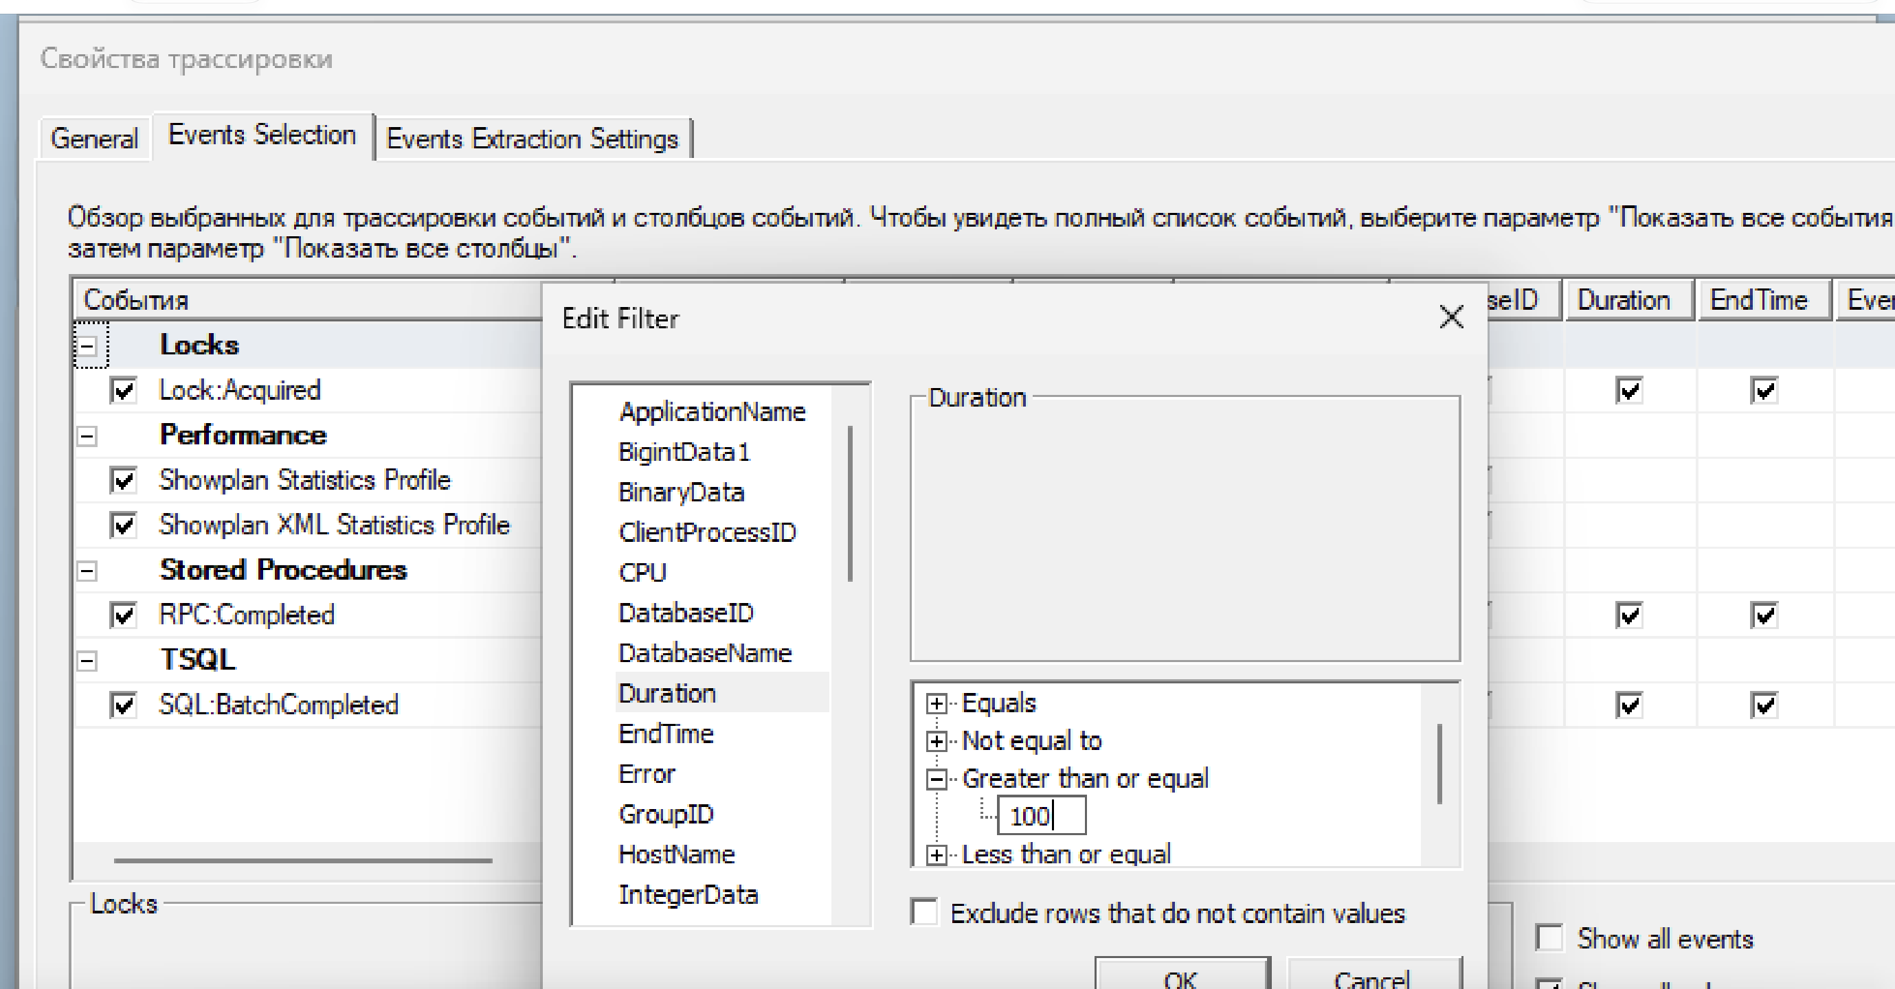
Рисунок 1 — Вкладка Events Selection с выбранными событиями и окно Edit Filter (Duration ≥ 100)
4.1. Замечание о единицах измерения
В графическом интерфейсе Profiler значение фильтра Duration задаётся в миллисекундах. Если ту же трассировку создавать скриптом через sp_trace_setfilter, Duration задаётся в МИКРОсекундах, то есть порогу 100 мс соответствует значение 100000. Это частая ошибка при переносе настроек из GUI в скрипт.
EXEC sp_trace_setfilter @TraceID, 35, 0, 6, N'TrainingDB'; -- DatabaseName LIKE
DECLARE @dur BIGINT = 100000; -- 100 мс = 100 000 мкс
EXEC sp_trace_setfilter @TraceID, 13, 0, 4, @dur; -- Duration >= 100 мс

5. Проблемные запросы до оптимизации
Каждый из трёх запросов выполнен по три раза (конструкция GO 3), трассировка остановлена кнопкой Stop, результат отсортирован по Duration по убыванию.
/* Запрос A — сканирование таблицы (без индекса) */
SELECT * FROM Employees WHERE Salary > 50000;
GO 3
/* Запрос B — JOIN с большим объёмом данных */
SELECT e.FirstName, e.LastName, d.DepartmentName, p.ProjectName, t.HoursWorked
FROM Employees e
JOIN Departments d ON e.DepartmentID = d.DepartmentID
JOIN Timesheets t ON e.EmployeeID = t.EmployeeID
JOIN Projects p ON t.ProjectID = p.ProjectID
WHERE t.WorkDate BETWEEN '2023-01-01' AND '2023-12-31';
GO 3
/* Запрос C — агрегация по отделам */
SELECT d.DepartmentName, AVG(e.Salary) AS AvgSalary, COUNT(*) AS EmployeeCount
FROM Departments d JOIN Employees e ON d.DepartmentID = e.DepartmentID
GROUP BY d.DepartmentName ORDER BY AvgSalary DESC;
GO 3

Собранная трассировка (события SQL:BatchCompleted), отсортированная по убыванию Duration:
№ | Запрос | Duration, мс | Reads | CPU, мс
1 | B — JOIN четырёх таблиц | 355 | 4 641 | 283
2 | B — JOIN четырёх таблиц | 321 | 4 601 | 259
3 | B — JOIN четырёх таблиц | 312 | 4 601 | 277
4 | A — сканирование Employees | 155 | 3 288 | 99
5 | A — сканирование Employees | 148 | 3 288 | 81
6 | A — сканирование Employees | 136 | 3 288 | 82

Запрос C в трассировку не попал: его длительность 41–44 мс, то есть ниже порога фильтра 100 мс. Это не ошибка настройки, а прямое следствие выбранного порога — его нужно понимать при анализе: отсутствие запроса в трассировке не означает, что запрос эффективен.
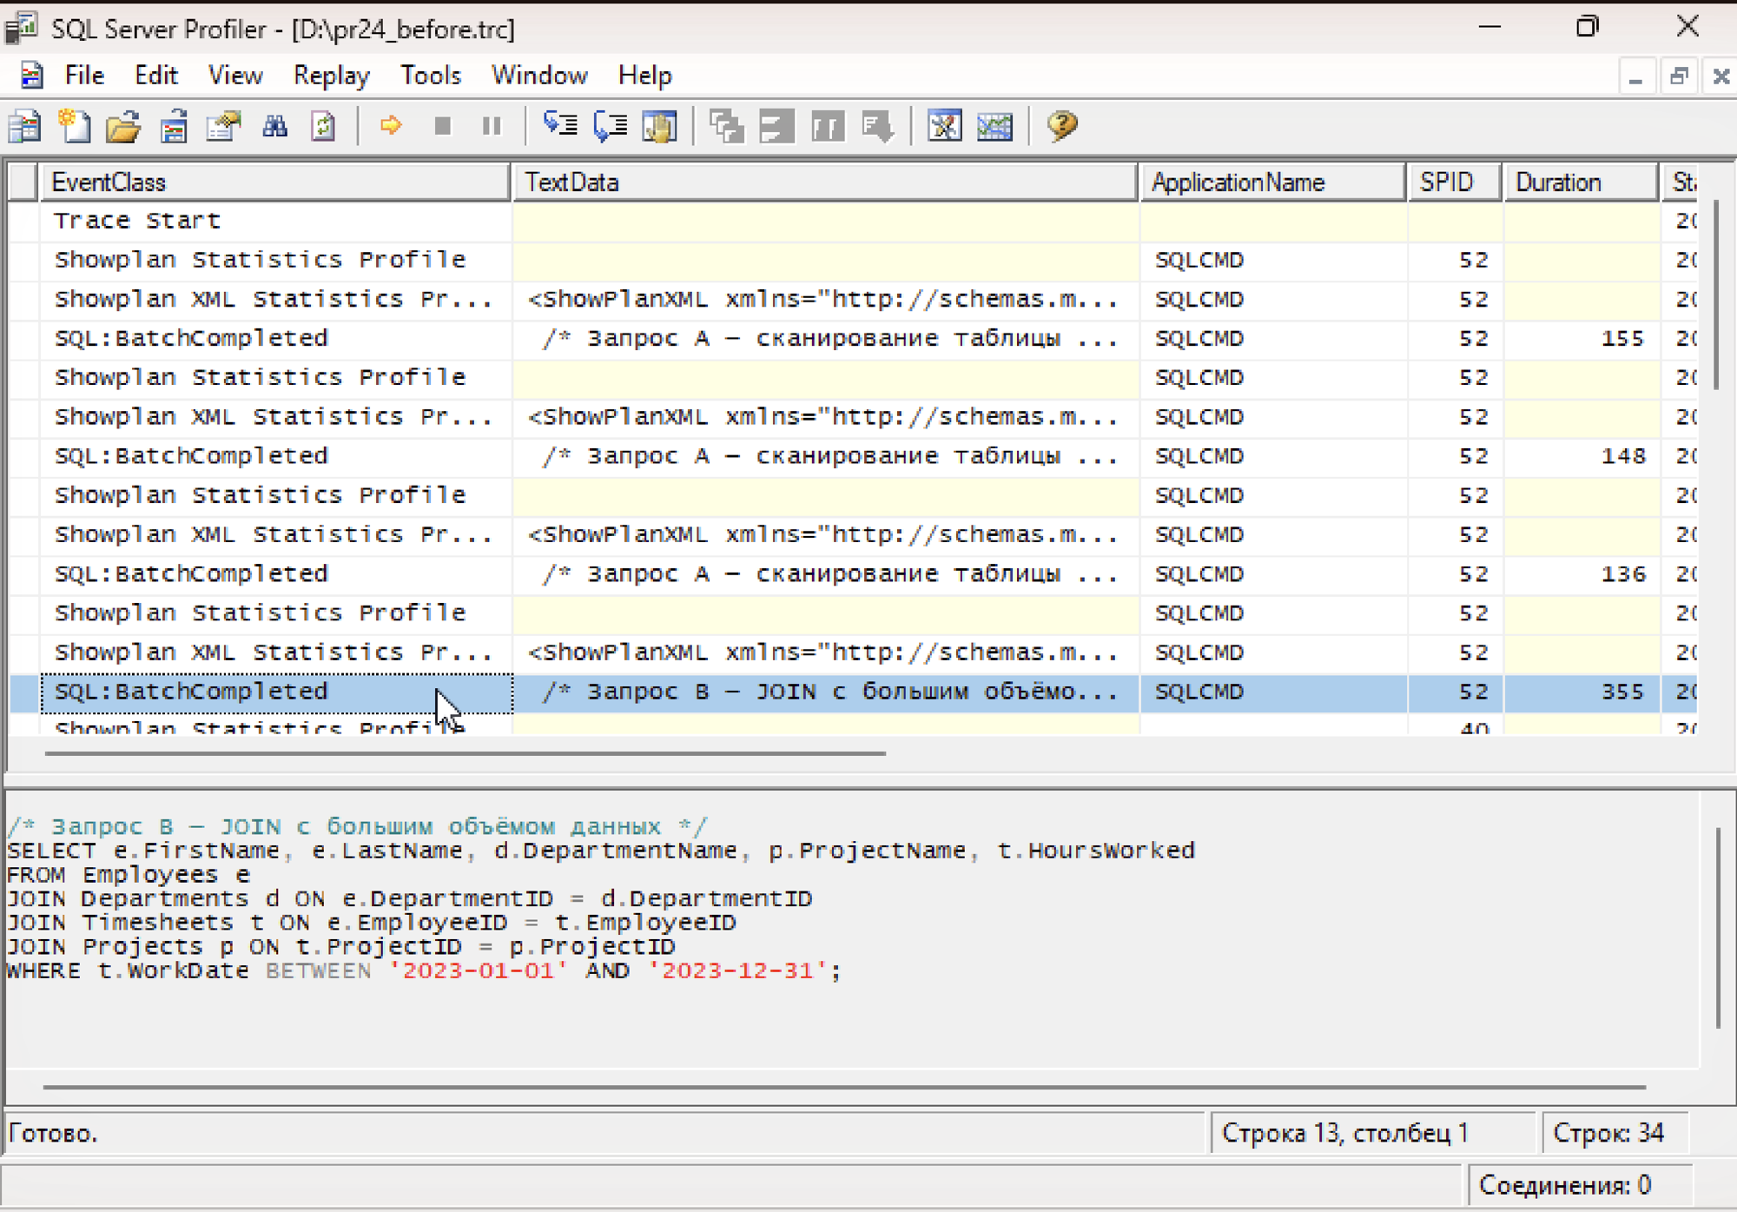
Рисунок 2 — Трассировка до оптимизации, выделен запрос B (Duration 355 мс)
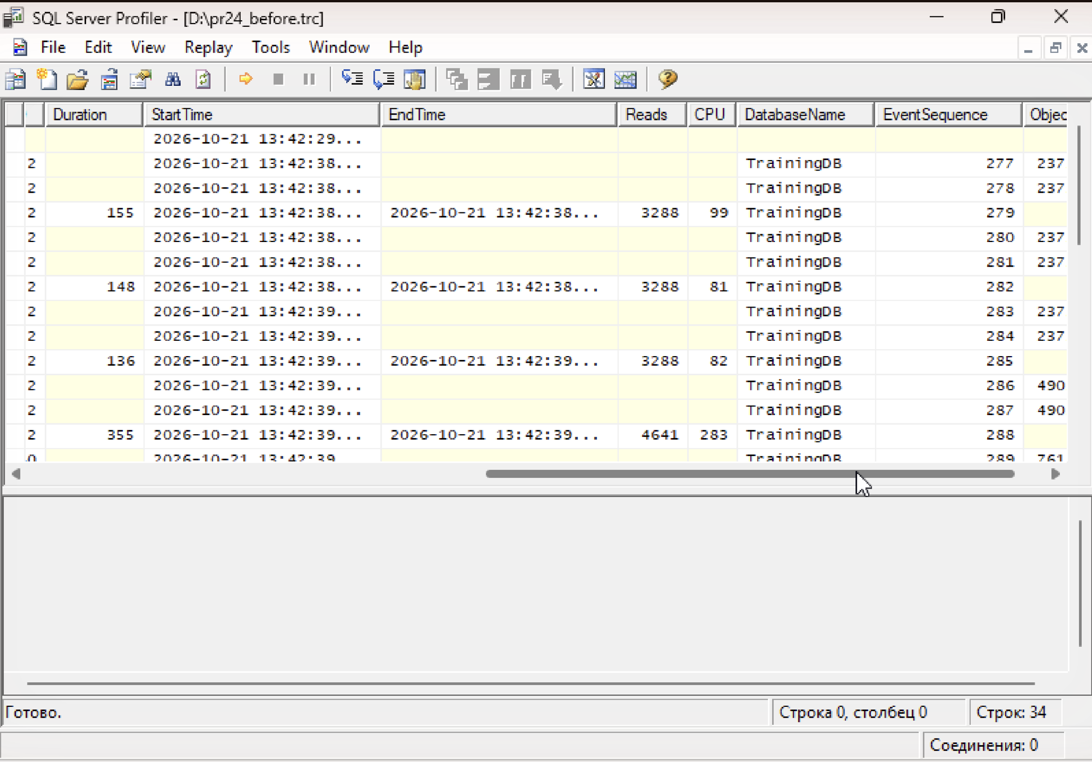
Рисунок 3 — Те же строки со столбцами Reads, CPU и DatabaseName

6. Анализ планов выполнения
6.1. Запрос A — Clustered Index Scan и расхождение оценок
План запроса A состоит из единственного оператора Clustered Index Scan по таблице Employees с остаточным предикатом Salary > 50000. Индекса по Salary нет, поэтому сканируется вся таблица.
Главное, что видно на плане: «150279 из 227 (66202 %)». Оптимизатор ожидал 227 строк, а фактически получил 150 279 — расхождение в 662 раза. Причина не в отсутствии индекса, а в устаревшей статистике: гистограмма по столбцу Salary была построена, когда в таблице было 500 строк, и после массовой вставки ещё не обновилась.
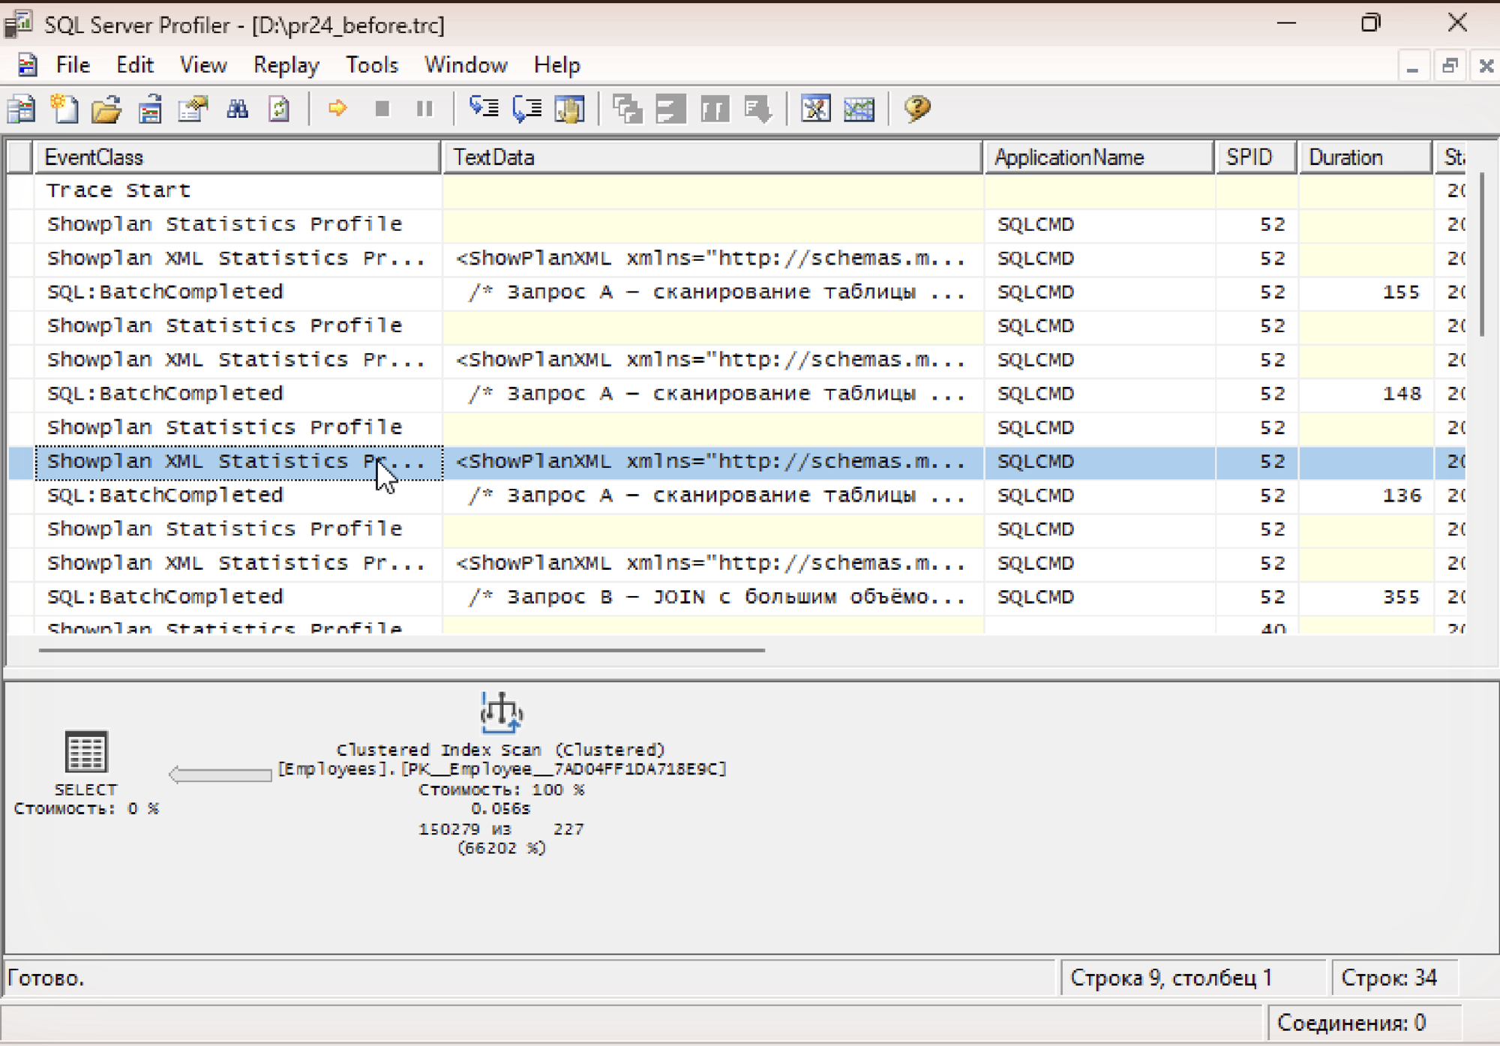
Рисунок 4 — План запроса A: Clustered Index Scan, 150 279 фактических строк против 227 оценочных
После обновления статистики (оно произошло автоматически при следующем обращении, а также при создании индексов) оценка стала точной: EstimateRows = 150 294,73 при фактических 150 279 (расхождение 0,01 %). План при этом не изменился — и это правильно: предикат возвращает около половины таблицы, для такой выборки сканирование дешевле, чем поиск по индексу с 150 тысячами обращений к кластерному индексу за остальными столбцами.
6.2. Запрос B — три Hash Match и сканирование Timesheets
План запроса B параллельный (оператор Parallelism / Gather Streams) и содержит три соединения Hash Match. Нижний уровень — Clustered Index Scan по Timesheets с предикатом WorkDate BETWEEN '2023-01-01' AND '2023-12-31', который возвращает 302 000 строк, то есть всю таблицу: генератор данных создаёт табели только за 2023 год.
|--Parallelism(Gather Streams) 302000 строк
|--Hash Match(Inner Join, HASH:([p].[ProjectID])=([t].[ProjectID]))
|--Clustered Index Scan(Projects) 3 строки
|--Hash Match(Inner Join, HASH:([t].[EmployeeID])=([e].[EmployeeID]))
|--Clustered Index Scan(Timesheets, WHERE: WorkDate BETWEEN ...) 302000
|--Hash Match(Inner Join, HASH:([d].[DepartmentID])=([e].[DepartmentID]))
|--Clustered Index Scan(Departments) 5 строк
|--Clustered Index Scan(Employees) 189816 строк

Вывод по запросу B: план оптимален для поставленной задачи. Запрос медленный не из-за плана, а из-за объёма результата — он возвращает 302 000 строк. Индексом это не лечится; лечится либо агрегацией на сервере, либо постраничной выдачей (OFFSET / FETCH).
6.3. Запрос C — Hash Match (Aggregate) поверх полного сканирования
Запрос C читает всю таблицу Employees (3 298 логических чтений) только ради двух столбцов — DepartmentID и Salary. Строка таблицы занимает около 220 байт, нужные два поля — 13 байт. Это и есть точка для покрывающего индекса (раздел 8.3).
|--Sort(ORDER BY:([Expr1002] DESC))
|--Stream Aggregate(GROUP BY:([d].[DepartmentName]))
|--Sort(ORDER BY:([d].[DepartmentName] ASC))
|--Hash Match(Aggregate, HASH:([e].[DepartmentID]))
|--Clustered Index Scan(Employees) 300500 строк
|--Clustered Index Scan(Departments) 5 строк
Оценочная стоимость поддерева: 3,78

7. Анализ блокировок
Шаг 4 методических указаний предлагает смотреть строки события Lock:Acquired. В собранной по шагу 2 трассировке таких строк нет ни одной. Причина — в самом наборе фильтров: у события Lock:Acquired столбец Duration есть, но он всегда равен нулю (захват блокировки мгновенный), поэтому фильтр Duration ≥ 100 мс отсекает все события блокировок без исключения.
Проверка состава столбцов по системным представлениям:
SELECT e.name,
MAX(CASE WHEN c.name='Duration' THEN 'есть' ELSE '-' END) AS Duration,
MAX(CASE WHEN c.name='Reads' THEN 'есть' ELSE '-' END) AS Reads,
MAX(CASE WHEN c.name='DatabaseName' THEN 'есть' ELSE '-' END) AS DatabaseName
FROM sys.trace_event_bindings b
JOIN sys.trace_events e ON e.trace_event_id = b.trace_event_id
JOIN sys.trace_columns c ON c.trace_column_id = b.trace_column_id
GROUP BY e.name;

Событие | Duration | Reads | CPU | TextData | DatabaseName
RPC:Completed | есть | есть | есть | есть | есть
SQL:BatchCompleted | есть | есть | есть | есть | есть
Showplan Statistics Profile | нет | нет | нет | нет | есть
Showplan XML Statistics Profile | нет | нет | нет | есть | есть
Lock:Acquired | есть (=0) | нет | нет | есть | нет

Из таблицы следуют сразу три практических вывода:
1) Фильтр Duration ≥ 100 мс полностью убирает Lock:Acquired — анализ блокировок по шагу 4 при настройках шага 2 невыполним.
2) У Showplan-событий нет столбцов Duration, Reads и CPU, а у Showplan Statistics Profile нет даже TextData. Если оставить только четыре столбца, как советует методичка, эти события попадут в трассировку полностью пустыми — что и видно на рисунке 2.
3) У Lock:Acquired нет столбца DatabaseName, поэтому фильтр DatabaseName Like TrainingDB на блокировки не действует: в трассировку попадут блокировки всех баз экземпляра.
Контрольный эксперимент: та же трассировка без фильтра по Duration, те же девять запросов.
Событие | Строк в трассировке
Lock:Acquired | 33 266
SQL:BatchCompleted | 10
Showplan Statistics Profile | 9
Showplan XML Statistics Profile | 9

Проверка столбца ObjectID в этих строках подтверждает пункт 3: среди заблокированных объектов встречаются системные таблицы (sysallocunits, ObjectID = 7), то есть фильтр по имени базы на события блокировок действительно не влияет. Правильный способ расшифровать ObjectID — подставить конкретное число: SELECT OBJECT_NAME(933578364, DB_ID('TrainingDB')) возвращает Employees.
На девять запросов приходится 33 266 событий блокировок — читать такую трассировку вручную невозможно. Кроме того, сбор блокировок заметно искажает сами измерения: запрос A в трассировке с Lock:Acquired показывал 350–387 мс против 136–155 мс в трассировке с фильтром Duration, то есть наблюдение замедлило объект наблюдения в 2,5 раза. Практический вывод: события блокировок включают отдельной короткой трассировкой под конкретную задачу, а не вместе с мониторингом производительности.
8. Меры оптимизации
8.1. Индексы из методических указаний
CREATE INDEX IX_Employees_Salary ON Employees(Salary);
CREATE INDEX IX_Timesheets_WorkDate ON Timesheets(WorkDate);

Оба индекса созданы, но планы запросов не изменились, а число логических чтений осталось прежним до единицы: 3 288 для запроса A и 4 601 для запроса B. Оптимизатор эти индексы не использует, и это не ошибка — у него есть основания:
Индекс | Почему не используется
IX_Employees_Salary | Предикат Salary > 50000 при равномерном распределении зарплат от 20 000 до 80 000 отбирает 150 279 строк из 300 500 — половину таблицы. Запрос при этом SELECT *, то есть на каждую найденную строку потребовалось бы обращение к кластерному индексу за остальными столбцами. Сканирование дешевле.
IX_Timesheets_WorkDate | Предикат WorkDate BETWEEN '2023-01-01' AND '2023-12-31' истинен для всех 302 000 строк: генератор создаёт даты только внутри 2023 года. Индекс по полю, которое ничего не отсекает, бесполезен.

Это ключевой вывод работы: индекс ускоряет запрос только тогда, когда предикат избирателен. Само по себе создание индекса на поле из WHERE результата не даёт.
8.2. Обновление статистики
Первая реальная мера — поддерживать статистику в актуальном состоянии. Именно устаревшая статистика дала расхождение 227 против 150 279 на рисунке 4. После обновления оценка совпала с фактом с точностью 0,01 %.
UPDATE STATISTICS dbo.Employees WITH FULLSCAN;
-- контроль:
SELECT s.name, sp.rows, sp.rows_sampled, sp.last_updated, sp.modification_counter
FROM sys.stats s
CROSS APPLY sys.dm_db_stats_properties(s.object_id, s.stats_id) sp
WHERE s.object_id = OBJECT_ID('Employees');

8.3. Покрывающие индексы и переписанный запрос
Вторая мера — индексы, которые действительно закрывают потребности запросов.
-- для запроса C: читать два поля вместо всей строки
CREATE INDEX IX_Employees_Dept_Salary
ON Employees(DepartmentID) INCLUDE (Salary);

-- для избирательной выборки по зарплате с нужной проекцией
CREATE INDEX IX_Employees_Salary_Covering
ON Employees(Salary) INCLUDE (LastName);

Третья мера — переписать сам запрос A. В исходном виде он нелечим: SELECT * плюс предикат, отбирающий половину таблицы. Если запросить только нужные столбцы и задать избирательное условие, оптимизатор переходит на Index Seek:
/* Запрос A' */
SELECT EmployeeID, LastName, Salary
FROM Employees
WHERE Salary > 75000;

9. Результаты после оптимизации
Для честного сравнения все замеры выполнены в одинаковых условиях: трассировка без события Lock:Acquired, прогрев кэша перед каждой серией, по три запуска каждого запроса, в таблице приведено среднее.
Запрос | Без индексов | Индексы методички | Покрывающие индексы
A — Duration, мс | 504 | 477 | 467
A — Reads | 3 288 | 3 288 | 3 288
B — Duration, мс | 941 | 940 | 864
B — Reads | 4 601 | 4 601 | 4 601
C — Duration, мс | 48 | 45 | 149
C — Reads | 3 298 | 3 298 | 870
A' — Duration, мс | — | — | 22
A' — Reads | — | — | 154

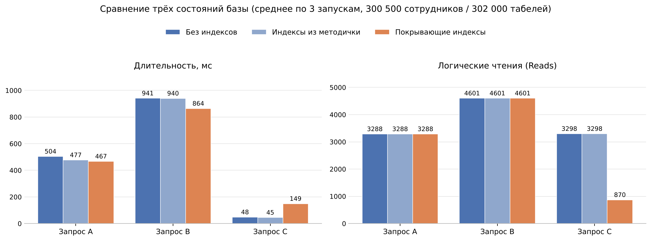
Рисунок 5 — Длительность и логические чтения на трёх состояниях базы
Что показывают цифры:
• Индексы из методички не дали ничего. Ни одна метрика не изменилась для запросов A и B, потому что индексы не попали в планы (раздел 8.1).
• Покрывающий индекс для запроса C сократил логические чтения с 3 298 до 870 — в 3,8 раза, а оценочную стоимость плана с 3,78 до 1,16. Но измеренная длительность при этом выросла с 48 до 149 мс. Объяснение: таблица размером 25 МБ целиком помещается в буферный пул, реального ввода-вывода нет, и экономия логических чтений не конвертируется во время; при этом новый план вместо Hash Match (Aggregate) использует Stream Aggregate по упорядоченному индексу и Nested Loops, что на данном процессоре обходится дороже по CPU (148 мс против 47 мс). Покрывающий индекс окупается на объёмах, не помещающихся в память, и на дисковой нагрузке — на полностью закэшированной таблице он может и проиграть.
• Единственная мера, давшая выигрыш и по чтениям, и по времени, — переписанный запрос A' в паре с покрывающим индексом: 504 → 22 мс (в 23 раза) и 3 288 → 154 чтения (в 21 раз).
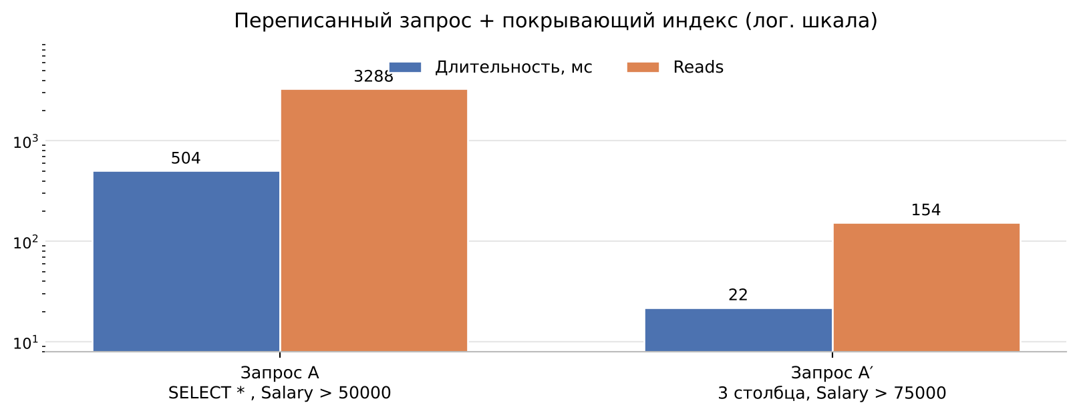
Рисунок 6 — Исходный запрос A и переписанный запрос A' (логарифмическая шкала)
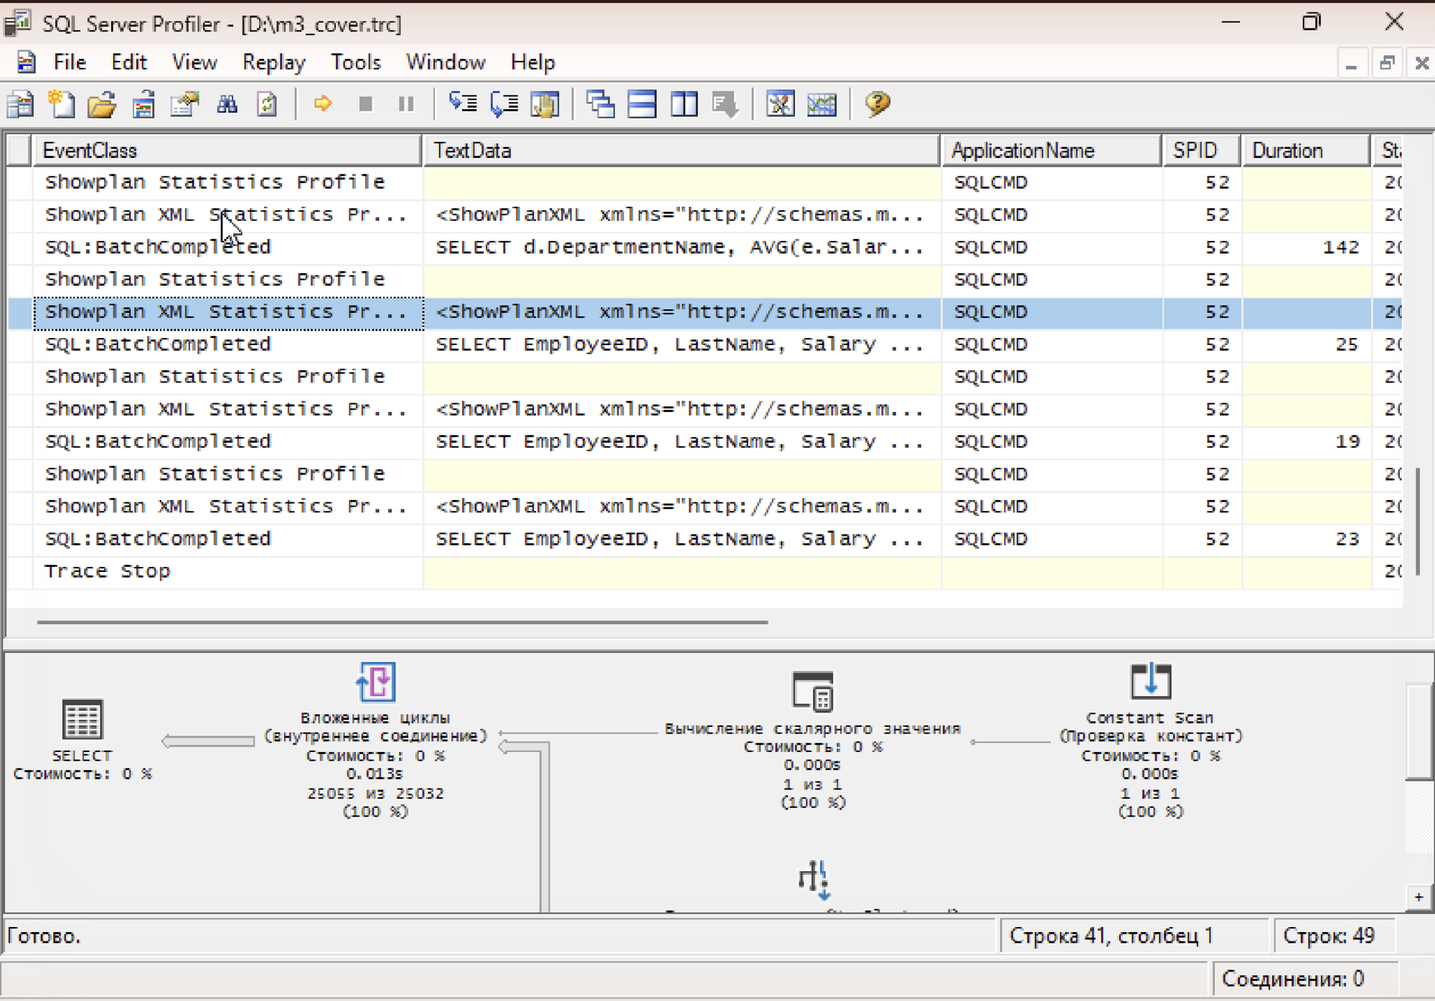
Рисунок 7 — Трассировка после оптимизации: запрос A' выполняется за 19–25 мс, оценка 25 055 из 25 032 (100 %)
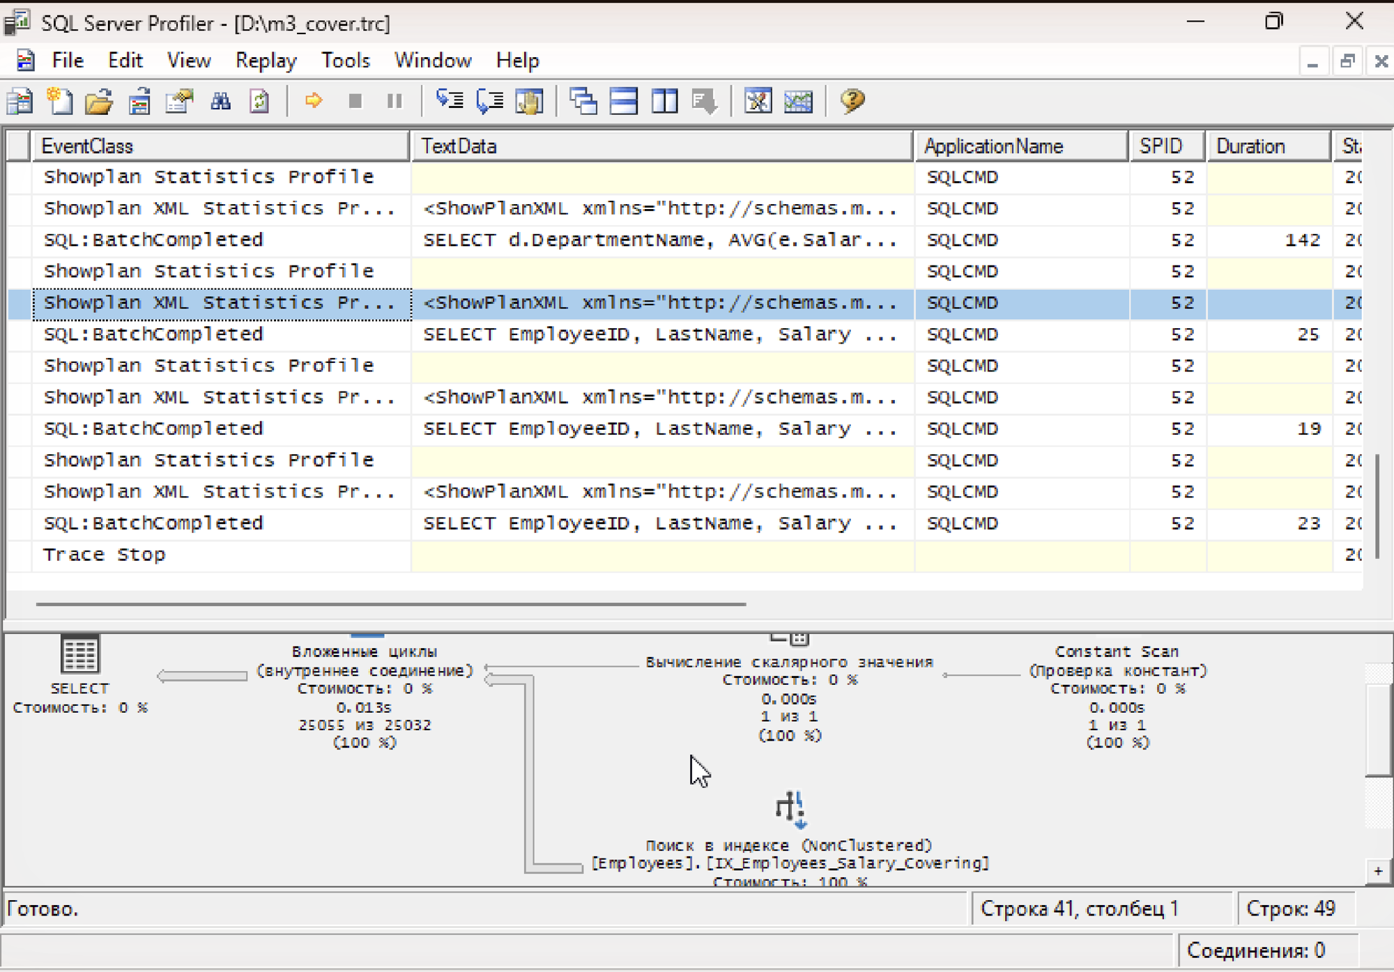
Рисунок 8 — В плане появился «Поиск в индексе (NonClustered) IX_Employees_Salary_Covering» вместо сканирования
Сравнение планов до и после — именно то, что требует шаг 5 задания:
Показатель | До оптимизации (запрос A) | После оптимизации (запрос A')
Оператор доступа | Clustered Index Scan | Index Seek (NonClustered)
Фактических строк | 150 279 | 25 055
Оценка строк | 227 (расхождение 66 202 %) | 25 032 (расхождение 0,1 %)
Логических чтений | 3 288 | 154
Длительность | 504 мс | 22 мс

10. Замечания к методическим указаниям
При выполнении работы обнаружены расхождения между текстом задания и фактическим поведением SQL Server. Все они проверены экспериментально.
№ | Что сказано в задании | Что получается на практике
1 | Заполнить таблицы 500 и 2 000 строками, затем поставить фильтр Duration ≥ 100 мс. | При таком объёме запросы выполняются за 1–6 мс и ни один не попадает в трассировку. Окно Profiler остаётся пустым. Объём данных нужно увеличивать минимум на два порядка.
2 | Включить Lock:Acquired и далее (шаг 4) анализировать строки блокировок. | Фильтр Duration ≥ 100 мс из того же шага 2 удаляет все события Lock:Acquired: у них Duration = 0. Два пункта задания противоречат друг другу.
3 | Для каждого события оставить только TextData, Duration, Reads, CPU. | У событий Showplan Statistics Profile и Showplan XML Statistics Profile столбцов Duration, Reads и CPU нет вовсе, а у первого нет и TextData. С рекомендованным набором столбцов эти строки окажутся пустыми.
4 | Фильтр DatabaseName Like TrainingDB «чтобы не видеть системные базы». | У Lock:Acquired столбца DatabaseName нет, и фильтр на это событие не действует — в трассировку попадут блокировки всех баз экземпляра.
5 | Подставьте значение ObjectID из строки трассировки:  SELECT OBJECT_NAME(ObjectID, DB_ID('TrainingDB')); | В таком виде запрос не выполнится: ObjectID — не переменная и не столбец. Нужно подставить конкретное число, например SELECT OBJECT_NAME(933578364, DB_ID('TrainingDB')).
6 | Если есть событие Deadlock:Graphical… | Событие называется Deadlock graph (категория Locks). Кроме того, оно не было включено в список событий шага 2, поэтому появиться в трассировке не могло.
7 | В SSMS: Tools → SQL Server Profiler. | В русской локализации SSMS 22 пункт называется Сервис → SQL Server Приложение Profiler. При первом запуске Profiler выдаёт предупреждение об отсутствии файла описаний событий — на работу это не влияет.
8 | Ожидается, что после создания индексов появится Index Seek вместо Table Scan. | Для запросов A и B этого не происходит и не должно: предикаты неизбирательны. Ожидаемый эффект достигается только после переписывания запроса (раздел 8.3).

11. Выводы
1. SQL Server Profiler решает задачу поиска медленных запросов, но его ценность целиком определяется правильной настройкой событий и фильтров. Неверный порог Duration либо скрывает проблемные запросы, либо топит их в десятках тысяч служебных событий.
2. Фильтр по Duration — не универсальный. Он корректно работает только для событий, у которых длительность имеет смысл (RPC:Completed, SQL:BatchCompleted). Для блокировок и планов выполнения его применение приводит к потере данных.
3. Трассировка влияет на измеряемую систему. Включение Lock:Acquired замедлило запросы в 2,5 раза. На production-сервере вместо SQL Trace следует использовать расширенные события (Extended Events) — они дешевле, а SQL Trace и Profiler объявлены устаревшими.
4. Отсутствие индекса на поле фильтрации — не единственная и часто не главная причина медленного запроса. В этой работе первым по значимости фактором оказалась устаревшая статистика (ошибка оценки в 662 раза), вторым — избыточная выборка (SELECT * и неизбирательный предикат), и только третьим — состав индексов.
5. Индекс помогает, когда предикат избирателен и индекс покрывает запрос. Создание индекса «на всякий случай» по полю из WHERE не ускорило ни один из трёх запросов, зато добавило накладные расходы на поддержание при вставках и обновлениях.
6. Логические чтения и длительность — разные метрики, и улучшение одной не гарантирует улучшения другой. Покрывающий индекс для запроса C сократил чтения в 3,8 раза, но на полностью закэшированной таблице увеличил время за счёт более дорогого по CPU плана. Решение об индексе принимается по профилю нагрузки, а не по одной цифре.
7. Для реальных приложений: следить за актуальностью статистики, запрашивать только нужные столбцы, делать предикаты избирательными, а объём результата ограничивать постраничной выдачей — это даёт больший эффект, чем добавление индексов.

